Управление образования администрации муниципального образования Кувандыкский городской округ Оренбургской области

Муниципальное бюджетное учреждение дополнительного образования
«Дом пионеров и школьников Кувандыкского городского округа Оренбургской области»

Конспект занятия
«Знакомый незнакомец Фрактал»
Возраст детей: 14-17 лет

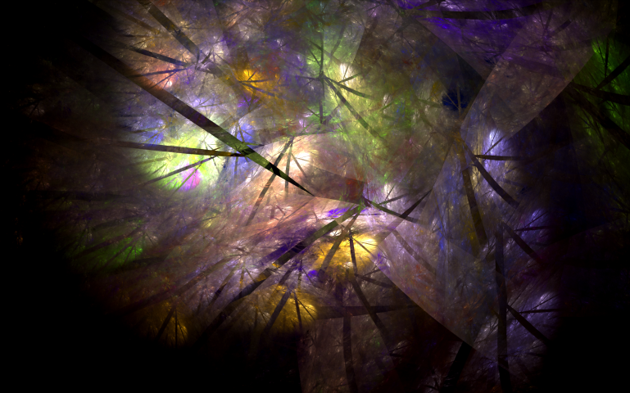

Разработчик:
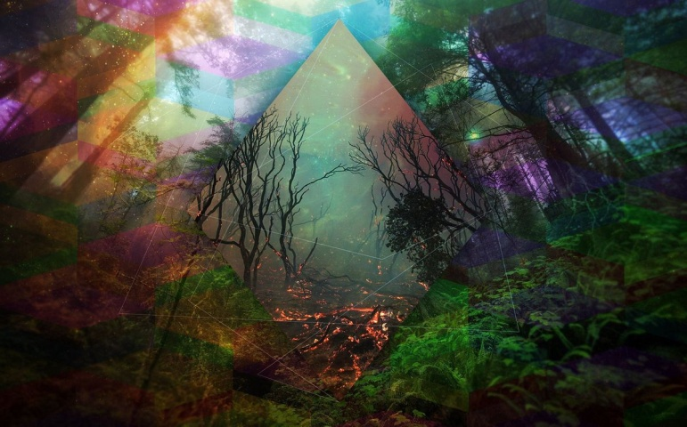
Никифорова Юлия Фёдоровна, методист I квалификационной категории

Кувандык-2020 г.
Оглавление

Пояснительная записка………………………………………………..2
Основная часть ………………………………………………………...8
Приложения ………………………………………………………..…17
Список использованной литературы ……………………………......27

Пояснительная записка
Данный конспект занятия разработан с целью знакомства учащихся 14-17 лет с понятием «фрактал» в рамках дополнительной общеобразовательной общеразвивающей программы технической направленности «Виртуальный мир» (раздел «Творческий модуль»). Занятие «Знакомый незнакомец Фрактал» является одним из вариантов интеграции технического творчества в другие направления деятельности как средство реализации межпредметных связей.
Введение регионального компонента в образовательную деятельность на занятии позволяет продолжить знакомство учащихся с родным краем, Оренбургской областью (архитектура, культурно-исторические факты).
На занятии демонстрируются связи разных областей человеческого знания: физики, биологии, математики, информатики, музыки, изобразительного искусства, истории, литературы, экономики, географии. Оно может быть проведено как интегрированное в творческих объединениях естественнонаучной и художественной направленности.
Роль фракталов в современном мире достаточно велика, они окружают нас повсюду. Видим ли мы перед собой кроны деревьев и листья растений, горные хребты, облака, береговые линии, поверхность Луны, молнии в небе, снежинки, кристаллы, морозные узоры на оконных стёклах, морских звезд и ежей с морскими раковинами, некоторые продукты питания растительного происхождения (плод ананаса, цветная капуста, лук), систему кровообращения и бронхи людей и животных, границы географических объектов (стран, областей, городов), сталактиты, сталагмиты, компьютерную заставку на экране компьютера – во всех этих случаях мы имеем дело с фрактальными объектами. Мы живём в мире фракталов – удивительном, обширном и многообразном мире.
С помощью фракталов открываются всё новые и новые возможности в различных областях науки. Фракталы приближают нас к пониманию различных природных процессов и явлений. Их используют в своей работе учёные, врачи, инженеры, программисты, экономисты, биологи, дизайнеры. Несмотря на всё вышесказанное, среднее общее образование не предполагает основательное изучение темы фракталов. Несомненно, что за фракталами будущее, т.к. с их помощью можно создать модели самых различных процессов и объектов, что позволяет точнее описать физический мир.
Применяемые педагогические технологии: технология проблемного обучения, игровая, информационно-коммуникативная, обучение в сотрудничестве.
Межпредметные связи: физика, биология, математика, информатика, музыка, изобразительное искусство, история, литература, экономика, география.
Планируемые результаты занятия
Личностные и метапредметные результаты
- знание возможностей применения фрактальных моделей для построения естественнонаучной картины мира и дальнейшего становления науки;
- понимание важности медиа- и информационной грамотности;
- умение продуктивно взаимодействовать в группе, умение находить решения для нестандартных ситуаций;
- умение планировать собственную деятельность и объективно оценивать результаты деятельности других;
- умение осуществлять поиск информации в сети Интернет с соблюдением правил безопасности.
Предметные результаты
Сформированность основных понятий занятия:
фрактал, фрактальный объект, самоподобие, парадокс береговой линии, кривая Коха, OR-code.
Сформированность предметных умений:
- идентифицировать фракталы в объектах и явлениях физического мира, произведениях искусства;
- грамотно отстаивать свою позицию, приводить объективные аргументы о фрактальной/нефрактальной природе того или иного объекта;
- приводить основные исторические факты открытия фракталов.

Цель занятия: знакомство учащихся с понятием «фрактал».

Задачи:
В обучении:
- познакомить учащихся с понятием фрактала, фрактальными объектами;
- познакомить с историей возникновения (открытия) фрактальных объектов;
- научить идентифицировать фракталы в объектах и явлениях физического мира, произведениях искусства;
- расширить представление об окружающем мире, своём регионе;
- выполнить в группах и защитить на занятии творческий мини-проект.
В воспитании:
- формировать у учащихся естественнонаучную картину мира;
- способствовать сплочению коллектива в процессе творческой деятельности.
В развитии:
- развивать дивергентное мышление, фантазию, интерес к познавательной деятельности;
- развивать у учащихся soft skills компетенции;
- развивать у учащихся навыки безопасной работы в виртуальном пространстве.
Тип занятия: занятие изучение нового материала.
Форма занятия: защита творческой работы.
Методы обучения: словесные (беседа, рассказ), наглядные (демонстрация слайдов, видео, изображений), практический (создание и защита творческого мини-проекта), частично-поисковый, проблемный (поиск ответа на проблемный вопрос), рефлексивный (заполнение листов самооценки).

Оборудование
- 5 ноутбуков с выходом в сеть Интернет (4 – для работы групп и 1 – для педагога);
- мультимедиапроектор и экран;
- мультимедийная презентация;
- таблички с названиями групп («Физики-математики», «Художники-музыканты», «Биофизики и медики», «Информатики»);
- канцелярские принадлежности (листы писчей бумаги и маркеры);
- листы самооценки деятельности на занятии (по числу учащихся);
- 4 фрактальных сувенира (ракушки, шишки хвойного дерева, веточки коралла и т.д.).
Методическое обеспечение
Организация учебного занятия с применением межпредметных связей – довольно непростая задача. Подобные занятия требуют от педагога значительной подготовки, профессионализма высокого уровня, большой эрудиции, наличия знаний по другим предметам, творческого подхода.
Занятие проводится в кабинете, в котором оформлена тематическая выставка, посвящённая фрактальным изображениям. Также в кабинете устанавливается необходимая аппаратура (проектор, экран, 5 ноутбуков с выходом в Интернет), размещается мебель (по углам кабинета ставят по 2 соединённых стола – таким образом, чтобы вокруг них можно было поставить стулья на стулья, а сами стулья ставят в два ряда посреди кабинета). На столах находятся заранее заготовленные таблички с надписями «Физики-математики», «Художники-музыканты», «Биофизики и медики», «Информатики» и необходимые канцтовары.
На предыдущих занятиях учащиеся знакомятся с технологией работы с QR-code.
На этапе деления учащихся на группы от педагога требуется проявить особое внимание к происходящему – чтобы не было большой разницы в количестве участников каждой группы и чтобы все себя ощущали психологически комфортно.
На занятии предполагается смена видов деятельности учащихся, использование технических средств (просмотр видео, слайдов и т.п.).

План занятия
№ п/п | Этап занятия | Время
1. | Вводная часть | 3 минуты
2. | Основная часть | 37 минут
3. | Заключительная часть | 5 минут

Содержание занятия
№ п/п | Этап занятия | Содержание этапа занятия | Действия учащихся | Особые отметки | Время
1. | Вводная часть |  |  |  | 3 минуты
1. | Организация начала занятия. | Приветствие. Создание благоприятной, позитивной атмосферы в творческом объединении. Настрой на работу. | Входят в кабинет, приветствуют друг друга, рассаживаются на стульях. Рассматривают репродукции на стенах, смотрят видео. |  | 3 минуты
2. | Основная часть |  |  |  | 37 минут
2. | Введение в тему занятия. | Проблемный мотивирующий вопрос педагога, сопровождающийся демонстрацией слайдов. Диалог педагога с учащимися. | Ответы учащихся на вопрос педагога. |  | 2 минуты
2. | Сообщение темы занятия. Объяснение нового материала. | Объяснение педагогом новой темы «Знакомый незнакомец Фрактал». | Восприятие новой темы. Усвоение материала посредством объяснений педагога и наглядного восприятия примеров фракталов. |  | 8 минут
2. | Закрепление полученных знаний. | Загадки о фрактальных объектах. Работа с QR-code. | Разгадывание загадок, закрепление навыков работы с технологией QR-code. |  | 3 минуты
2. | Работа в творческих группах. | Разработка творческих мини-проектов в группах. | Планирование деятельности своей группы. Применение полученных знаний на практике. Поиск необходимой информации в сети Интернет. Выбор формы реализации проекта. Работа над созданием творческого мини-проекта, подготовка его защиты – публичного выступления. |  | 18 минут
 | Защита творческих мини-проектов. | Представление своих творческих мини-проектов. | Выступление каждой из 4 творческих групп. Знакомство с работой других групп, формулировка вопросов к результатам их деятельности. |  | 6 минут
3. | Заключительная часть |  |  |  | 5 минут
3. | Подведение итогов занятия. | Рефлексия. Домашнее задание. | Анализ занятия, полученных знаний, умений и навыков: заполнение листов самооценки, вопросы к педагогу. |  | 5 минут
Ход занятия
I. Вводная часть
Учащиеся заходят в учебный кабинет. На экран проецируется видео с фрактальной графикой и музыкой (Harmonic Frequency – Fractal Forest; ссылка: https://www.youtube.com/watch?v=CqL6kkMTjRw) и садятся на стулья, стоящие в два ряда посреди кабинета. По углам кабинета стоит по 2 соединённых стола – таким образом, чтобы вокруг них можно было поставить стулья. На столах находятся заранее заготовленные таблички с надписями «Физики-математики», «Художники-музыканты», «Биофизики и медики», «Информатики», ноутбуки и необходимые канцтовары. Педагог на фоне воспроизведения видео начинает занятие.
Педагог (П.): Я говорю всем вам «Добрый день»!
– А что это значит?
Желаю, чтобы день был по-доброму начат,
Желаю, чтобы день был по-доброму прожит,
Пусть он подарит хороших друзей
И новых открытий плеяду огней!
П.: Мне хотелось бы начать наше занятие с одного вопроса. Но перед этим я прошу вас разделиться на группы. Вы видите на столах таблички – выберите тот стол, который вам представляется наиболее интересным. Итак, у нас сегодня будут работать следующие группы: «Физики-математики», «Художники-музыканты», «Биофизики и медики» и «Информатики». Все сделали свой выбор? Каждый берёт стул и присоединяется к одной из групп. Пока вы подходите к столам, обратите внимание на необычные картины и рисунки, развешанные по стенам – нашу импровизированную выставочную галерею. (В случае затруднений педагог помогает сделать выбор, направляет учащихся, следит за тем, чтобы число участников в группах было примерно одинаковым).
Учащиеся рассаживаются за столы. Демонстрация видео прекращается.
П.: Все разместились с комфортом? (Ответы учащихся). А теперь мой вопрос: «Что общего у кроны дерева, облака, ракушки, кровеносной системы человека и цветной капусты»? (Слайды 1-6) (Приложение 1)
Выслушав ответы учащихся, педагог обобщает информацию.
П.: Совершенно верно вы заметили: общим у данных объектов является то свойство, что они состоят из нескольких бесконечной последовательности частей, каждая из которых подобна всей фигуре целиком, и повторяется при уменьшении масштаба. Такие объекты называются фракталами или фрактальными (от латинского «fractus» – разбитый, дробленый, сломанный) (Слайд 7). Именно о фрактальных объектах и их свойствах мы сегодня и будем говорить. Существует ещё и такое определение: фрактал – это бесконечно самоподобная геометрическая фигура, каждый фрагмент которой повторяется при уменьшении масштаба. Это наглядно видно на примере: маленькая веточка дерева подобна бОльшей по размеру, а та, в свою очередь – всему дереву в целом.
Само слово «фрактал» появилось благодаря гениальному ученому Бенуа Мандельброту. (Слайд 8). Он сам придумал этот термин в семидесятых годах прошлого века, позаимствовав слово fractus из латыни. Сегодня имя Мандельброта у учёных ассоциируется с одним интересным парадоксом: «Какова длина берега Британии?». Как вы считаете: возможно ли точно установить, сколько метров или километров она составляет? (Ответы учащихся). На самом деле, ответ на этот вопрос не так прост, как кажется на первый взгляд. Все зависит от длины инструмента, которым мы будем пользоваться. (Слайд 9). Измерив берег с помощью километровой линейки, мы получим одну определённую длину. Однако мы пропустим много небольших заливчиков и полуостровов, которые по размеру намного меньше нашей линейки. Уменьшив размер линейки до 1 метра – мы учтем эти детали ландшафта, и, соответственно длина берега станет больше. Пойдем дальше и измерим длину берега с помощью миллиметровой линейки, мы тут учтем детали, которые больше миллиметра, длина будет еще больше. В итоге ответ на такой, казалось бы, простой вопрос может поставить в тупик кого угодно – длина берега Британии бесконечна.
Рис. 1
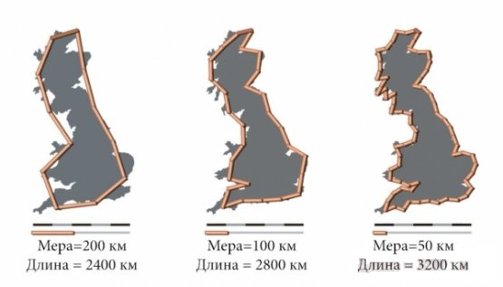

Парадокс береговой линии – противоречивое наблюдение в географических науках, связанное с невозможностью точно определить длину линии побережья из-за её фракталоподобных свойств. И хотя первое задокументированное описание данного феномена было сделано Льюисом Ричардсоном, впоследствии оно было расширено именно Бенуа Мандельбротом. Он утверждает: «Длина береговой линии оказывается недостижимым понятием, скользящим между пальцами тех, кто пытается его понять».
П.: Говорят, что фракталы «изъясняются» на языке природы. Фрактальный принцип развития природных и геометрических объектов проникает вглубь архитектуры.
Архитекторы в своём творчестве используют фрактальность архитектурных форм. Как правило, здесь применяются геометрические фракталы. Всем нам знакомая Эйфелева башня – замечательное творение конструктора Гюстафа Эйфеля. (Слайд 10). Она была построена в 1889 году. Это самая известная архитектурная достопримечательность Парижа, известная как символ Франции, воздвигнутая на Марсовом поле. Она является самым узнаваемым и высоким зданием в Париже, её высота вместе с новой антенной составляет 324 метра, что примерно равняется с домом в 81 этаж!
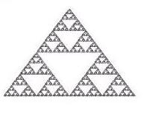
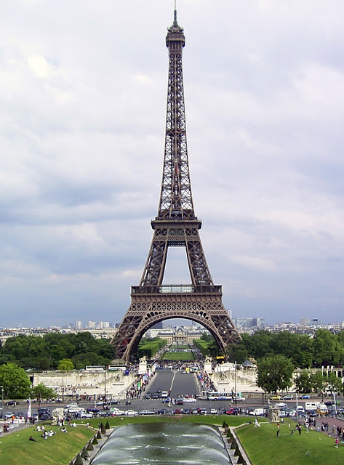
Рис. 2

П.: Собор Покрова Пресвятой Богородицы, что на Рву, также называемый Собор Василия Блаженного – православный храм, расположенный на Красной площади Китай-города в Москве. (Слайд 11). Этот широко известный памятник русской архитектуры также фрактальную структуру. Расположение и размеры куполов многоглавых церквей, условно показанные в одной плоскости плана с осевой симметрией, также имеют прообразом фрактальную структуру.
Спиралеподобные формы, отражающие один из распространенных фрактальных алгоритмов в природе, используются и в искусственной среде, включая архитектуру и дизайн (спиральный декор храма Василия Блаженного, металлические узоры оград и решеток, произведения декоративно-прикладного искусства).
Рис. 3
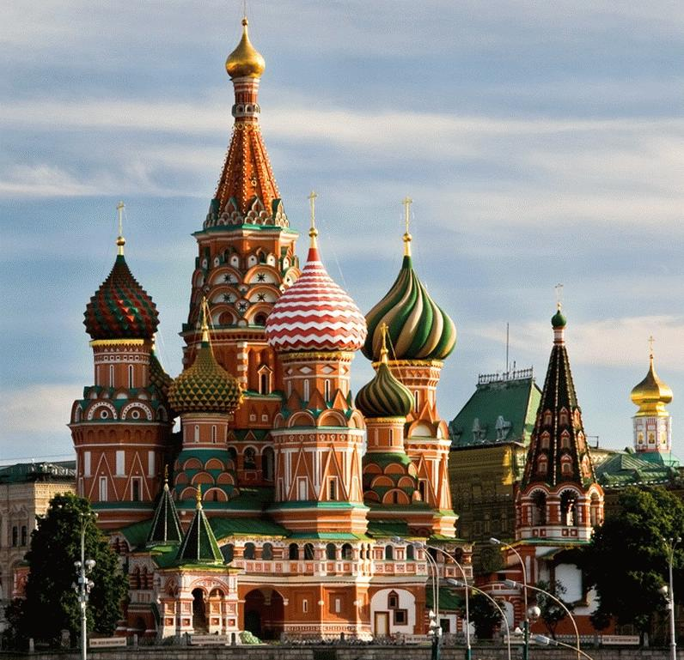

П.: Возможно, вы удивитесь, но архитектурные объекты с фрактальной структурой имеются и в Оренбургской области. В качестве примеров можно привести ряд многоэтажных зданий в г. Оренбург. (Слайд 12).
Рис. 4
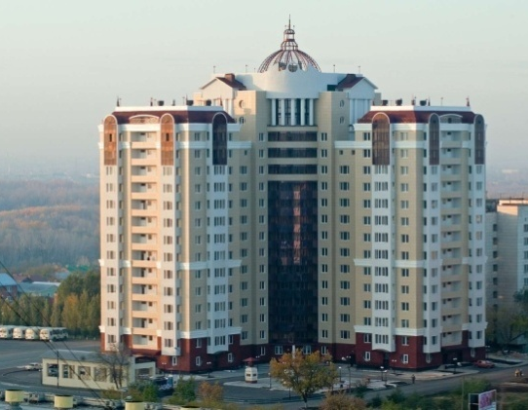
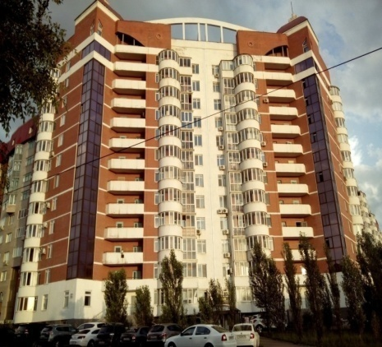
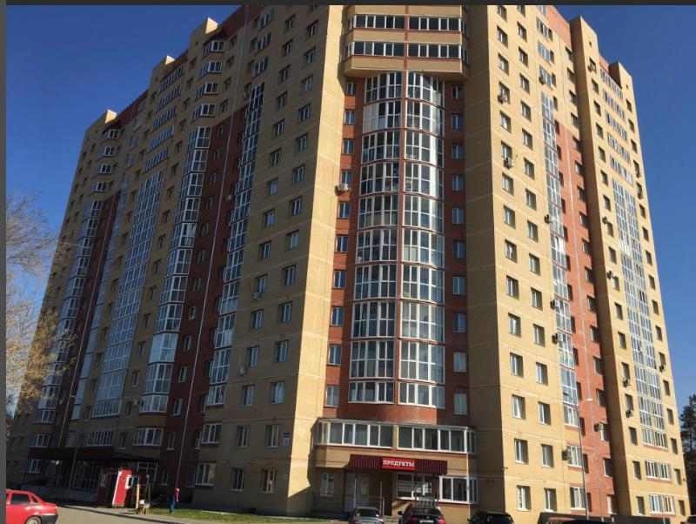

П.: Ещё один интересный фрактальный объект – это кривая Коха – фрактальная кривая, описанная в 1904 году шведским математиком Хельге фон Кохом. Выглядит она следующим образом: три копии кривой Коха, построенные (остриями наружу) на сторонах правильного треугольника, образуют замкнутую кривую бесконечной длины, которую математики с любовью называют снежинкой Коха.
Рис. 5
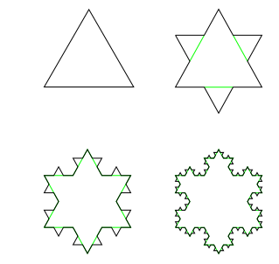

Кривая Коха является типичным геометрическим фракталом. Процесс её построения выглядит следующим образом: берём единичный отрезок, разделяем на три равные части и заменяем средний интервал равносторонним треугольником без этого сегмента. В результате образуется ломаная, состоящая из четырёх звеньев длины 1/3. На следующем шаге повторяем операцию для каждого из четырёх получившихся звеньев и т. д… Предельная кривая и есть кривая Коха. (Слайд 13).
П.: А сейчас проверим, насколько хорошо вы познакомились с понятием фрактала. Я приготовила загадки о фрактальных объектах, которые буду зачитывать вам, а вы, посоветовавшись в группе, предлагаете свой вариант ответа. Не забудьте поднимать руку для ответа, а не выкрикивать с места. Для того, чтобы узнать – правильно ли вы справились с заданием, нужно будет прочитать QR-code.
П.: Итак:
Зеленый лесной фрактал – это? (листья папоротника).
Драгоценный морской фрактал – это? (коралл).
Фрактал, который заставляет плакать – это? (репчатый лук).
Игрушечно-сувенирный фрактал – это? (матрёшка).
Ледяной фрактал – это? (снежинка).
Высоковольтный фрактал – это? (молния). (Слайды 14-19).
(Учащиеся отгадывают, о каких фрактальных объектах идёт речь). Педагог на память каждой группе даёт фрактальный сувенир (ракушку, шишку хвойного дерева и т.д.).
П.: Я вижу, вы хорошо справились с заданием. Это значит, что вы уяснили основные черты фрактальных объектов, их отличительные особенности от других. Сейчас вы можете приступить к одному сложному, но очень интересному заданию: каждой группе предстоит здесь и сейчас подготовить и защитить творческий мини-проект. В рамках тематической направленности группы вам необходимо привести как можно больше примеров фракталов (т.е. группа «Художники-музыканты» приводит примеры из области живописи и искусства, «Биофизики и медики» – из области живой природы, анатомии и т.д.). Презентацию проекта можно организовать в любой форме: это может быть презентация, созданная в программе Microsoft Office Power Point, подборка фотографий и картинок, схема или плакат (бумага и маркеры в вашем распоряжении), в литературной форме (стихотворение или эссе и т.д.). Рассчитывайте, что защита должна уложиться в 1,5-2 минуты. Вам на работу отводится 15 минут времени. Как и обычно, повторим правила безопасности при работе в сети Интернет (педагог проводит инструктаж (Приложение 2)). Можете приступать к работе, а я буду консультировать вас в случае возникновения затруднений.
(Работа творческих групп).
П.: Время для работы над творческим проектом истекло. Приглашаю первую группу для защиты своей работы.
(Группы учащихся защищают свои работы (Приложение 3). Выступающим задают вопросы участники других групп). (Слайды 20-23).
П.: Все группы молодцы: сегодня на занятии вы плодотворно поработали и сделали множество открытий для себя!
B 1922 году английский математик и метеоролог Льюис Фрай Ричардсон (1881-1953 гг.) опубликовал работу, посвященную математическим моделям предсказания погоды, в которой автор пародировал стихи Джонатана Свифта – писателя-сатирика, философа, поэта и общественного деятеля, англиканского священника:
Блох больших кусают блошки
Блошек тех – малютки-крошки,
Нет конца тем паразитам,
Как говорят, adinfinitum.
(«Adinfinitum» в переводе с латыни означает «до бесконечности»). Как вы считаете, может ли это четверостишие может служить описанием фрактала? (Ответы учащихся). Конечно, вполне. Вот вам ещё один примера фрактала – на этот раз в литературе… Раз мы уже принялись рассматривать фрактальные объекты в юмористическом аспекте, то вот вам для позитива ещё 2 примера фантастических фракталов (Слайды 24-25).Также прошу внимательно ещё раз посмотреть на картины нашей выставки – теперь вы знаете их секрет: все они имеют одно общее свойство, объединяющее их. Вы можете назвать его? (Ответы учащихся).
П.: Да, совершенно верно: на всех картинах изображены фрактальные объекты. Наше занятие подходит к завершению. Кто-нибудь желает поделиться своим впечатлением или задать какой-либо вопрос по теме? (Ответы учащихся). Сейчас попрошу вас листы самооценки деятельности на занятии (Приложение 4) и сдать их мне. Пока вы заполняете листы, я фоном включу видео, которое воспроизводилось в начале занятия. Надеюсь, что вы посмотрите на него уже другим взглядом и увидите в нём множество примеров фрактальных объектов. Обратите внимание и на музыку – она тоже имеет фрактальный характер. (Учащихся заполняют листы самооценки и смотрят видео).
П.: Вижу, что все листы уже заполнили. Домашнее задание: сделать рекламу фрактального объекта, который вам понравился или впечатлил больше других в любой форме – по вашему предпочтению (ролик, презентация, стихотворение, баннер и т.д.) и прислать мне в нашей группе. Всем спасибо за работу на занятии! До следующей встречи! (Слайд 26).

Приложение 1
«Что общего у кроны дерева, облака, ракушки, кровеносной системы человека и цветной капусты»?
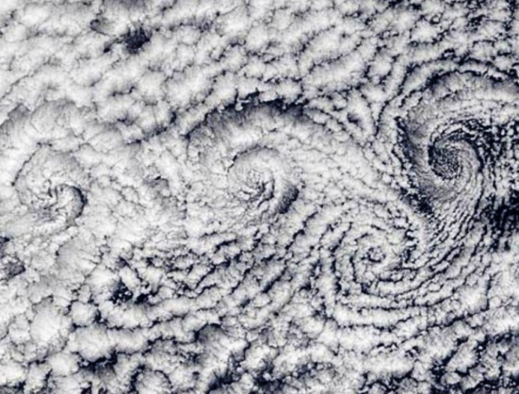  Облако | 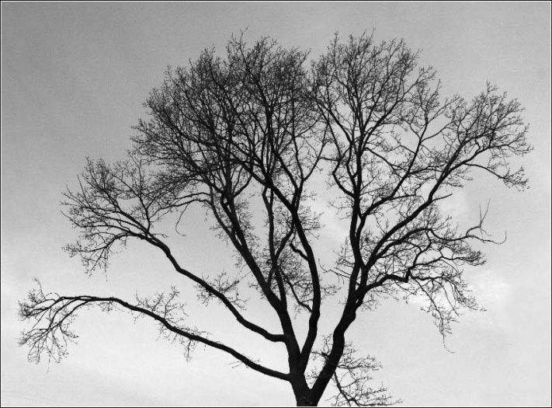  Крона дерева
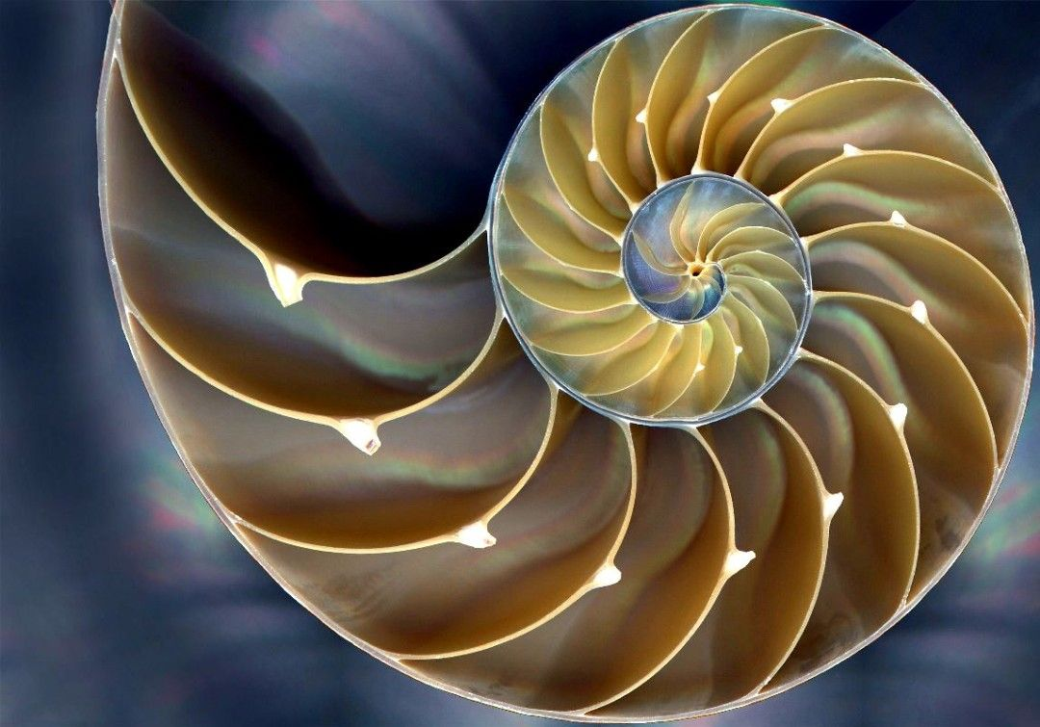  Ракушка | 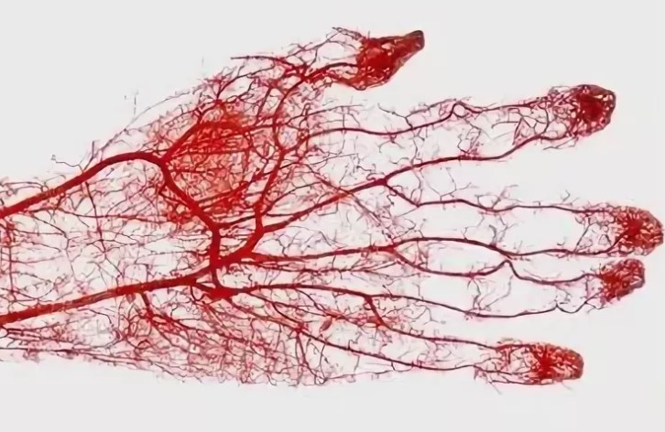  Кровеносная системы человека
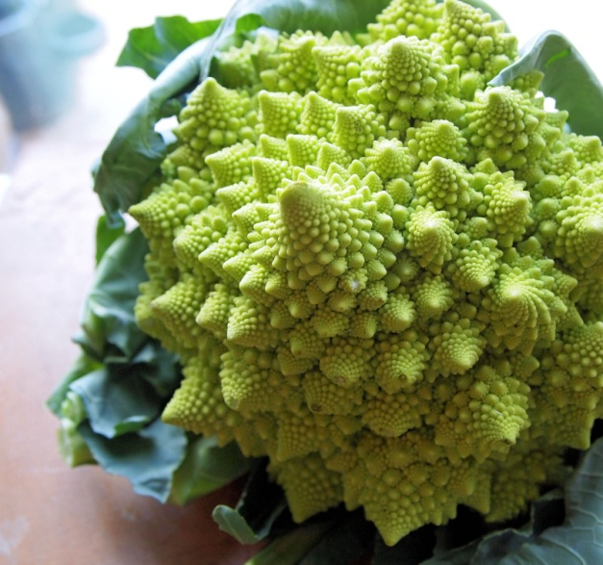

Цветная капуста
Приложение 2

ИНСТРУКТАЖ
Правила безопасности в сети Интернет

1. При регистрации на сайтах, старайтесь не указывать личную информацию (такую, как номер вашего мобильного телефона, адрес электронной почты, домашний адрес и ваши фотографии, фотографии членов вашей семьи или друзей), т.к. она может быть доступна незнакомым людям. Также не рекомендуется размещать свою фотографию, давая, тем самым, представление о том, как вы выглядите, посторонним людям.
2. Используйте веб-камеру только при общении с друзьями. Проследите, чтобы посторонние люди не имели возможности видеть ваш разговор, т.к. он может быть записан.
3. Нежелательные письма от незнакомых людей называются «Спам». Если вы получили такое письмо, не отвечайте на него. В случае, если вы ответите на подобное письмо, отправитель будет знать, что вы пользуетесь своим электронным почтовым ящиком и будет продолжать посылать вам спам.
4. Если вам пришло сообщение с незнакомого адреса, его лучше не открывать. Подобные письма могут содержать вирусы.
5. Если к вам по почте пришел файл Word или Excel, даже от знакомого лица, прежде чем открыть, обязательно проверьте его на вирусы.
6. Если пришло незнакомое вложение, ни в коем случае не запускайте его, а лучше сразу удалите и очистите корзину.
7. Никогда и никому не пересылайте свои пароли.
8. Старайтесь использовать для паролей трудно запоминаемый набор цифр и букв.
9. Без присутствия взрослых ни в коем случае не встречайтесь с людьми, с которыми познакомились в сети Интернет.
10. Не оставляйте без присмотра компьютер с открытыми важными сведениями на экране.
11. Не сохраняйте важные сведения на общедоступном компьютере.
12. Если вам приходят письма с неприятным и оскорбляющим вас содержанием, если кто-то ведет себя в вашем отношении неподобающим образом, сообщите об этом взрослом.

Приложение 3
Применение фракталов в различных областях науки
Естественные науки
В физике фракталы естественным образом возникают при моделировании нелинейных процессов, таких, как турбулентное течение жидкости, сложные процессы диффузии-адсорбции, пламя, облака и т. п. Фракталы используются при моделировании пористых материалов, например, в нефтехимии. В биологии они применяются для моделирования популяций и для описания систем внутренних органов (система кровеносных сосудов).
Радиотехника
Фрактальные антенны
Использование фрактальной геометрии при проектировании антенных устройств было впервые применено американским инженером Натаном Коэном, который тогда жил в центре Бостона, где была запрещена установка внешних антенн на здания. Натан вырезал из алюминиевой фольги фигуру в форме кривой Коха и наклеил её на лист бумаги, затем присоединил к приёмнику. Коэн основал собственную компанию и наладил их серийный выпуск.
Также в сфере сетевых технологий было проведено множество исследований показывающих самоподобие траффика передаваемого по разного рода сетям. Особенно это касается речевых, аудио и видео сервисов. Поэтому сейчас ведутся разработки и исследования возможности фрактального сжатия траффика передаваемого по сетям – с целью более эффективной передачи информации.
Геология и геофизика
Очень часто фракталы применяются в геологии и геофизике. Не секрет что побережья островов и континентов имеют некоторую фрактальную размерность, зная которую можно очень точно вычислить длины побережий.
Также фрактальный анализ помогает в поиске и разработке месторождений полезных ископаемых, распределение которых очень часто происходит по фрактальному механизму. Исследование разломной тектоники и сейсмичности порой тоже исследуется с помощью фрактальных алгоритмов.
Геофизика использует фракталы и фрактальный анализ для исследования аномалий магнитного поля, для изучения распространение волн и колебаний в упругих средах, для исследования климата и многих других вещей.
В физике фракталы применяются ещё шире. Например, в физике твёрдых тел фрактальные алгоритмы позволяют точно описывать и предсказывать свойства твёрдых, пористых, губчатых тел, различных аэрогелей. Это помогает в создании новых материалов с необычными и полезными свойствами.
Медицина
На данное время фракталы находят, и, вероятно, будут находить применение в медицине. Сам по себе человеческий организм состоит из множества фракталоподобных структур: кровеносная система, мышцы, бронхи и т.д. Примеры фракталоподобных структур в организме человека: бронхи, сосуды, мышцы.
Поэтому учёные задумались можно ли применять фрактальные алгоритмы для диагностики или лечения каких-либо заболеваний? Оказывается возможно. Например теория фракталов может применятся для анализа электрокардиограмм. В последние годы в развитых странах, несмотря на очевидные успехи в разработке новых лабораторных и инструментальных методов диагностики и лечения сердечно-сосудистых заболеваний, продолжается их рост. Периоды биоритмов, и, в частности, сердечного ритма, длительностью порядка часа, суток и более, можно изучать традиционными методами гистограммного или спектрального анализа. Однако оценка хроноструктуры величины и ритмов фрактальной размерности, индексов Херста позволяют на более ранней стадии и с большей точностью и информативностью судить о нарушениях гомеостазиса и развитии конкретных заболеваний.
Также фракталы могут использоваться (пока на стадии успешных экспериментов) в обработке медицинских рентгеновских изображений.
Рентгеновские снимки, обработанные с помощью фрактальных алгоритмов, дают более качественную картинку, а, соответственно, и более качественную диагностику!
Еще одна область в медицине, где активно могут применяться фракталы – это гастроэнтерология. До настоящего времени и зачастую по сей день для диагностики заболеваний ЖКТ используются зондовые методы, которые связаны с необходимостью введения различной толщины зондов, что неприятно как для больного, так и для медперсонала. Именно этой причиной объясняется непрекращающийся интерес физиологов и клиницистов к изучению моторно-эвакуаторной деятельности желудка и кишечника, а также к разработке новых методов, позволяющих адекватно, не только качественно, но и количественно оценивать интенсивность и характер моторной активности различных отделов ЖКТ. Исследования биоэлектрической активности органов ЖКТ положили начало созданию нового метода исследования в медицине, получившего название электрогастроэнтерография. Электрогастроэнтерография – метод исследования, позволяющий оценить биоэлектрическую активность желудка, двенадцатиперстной кишки и других отделов ЖКТ.
Он основан на регистрации изменений электрического потенциала от органов ЖКТ, то есть снятие электрогастроэнтерограмм (ЭГЭГ). Применение фрактального анализа к получаемым биоэлектрическим сигналам от органов, позволяет эффективно судить о моторной функции органов и ЖКТ и успешно диагностировать различные заболевания.
Информатика
Сжатие изображений
1. Существуют алгоритмы сжатия изображения с помощью фракталов. Они основаны на идее о том, что вместо самого изображения можно хранить сжимающее отображение, для которого это изображение (или некоторое близкое к нему) является неподвижной точкой. Один из вариантов данного алгоритма был использован фирмой Microsoft при издании своей энциклопедии, но большого распространения эти алгоритмы не получили.
2. Фракталы широко применяются в компьютерной графике для построения изображений природных объектов, таких как деревья, кусты, горные ландшафты, поверхности морей и так далее. Существует множество программ, служащих для генерации фрактальных изображений
3. Децентрализованные сети
4. Система назначения IP-адресов в сети Netsukuku использует принцип фрактального сжатия информации для компактного сохранения информации об узлах сети. Каждый узел сети Netsukuku хранит всего 4 Кб информации о состоянии соседних узлов, при этом любой новый узел подключается к общей сети без необходимости в центральном регулировании раздачи IP-адресов, что, например, характерно для сети Интернет. Таким образом, принцип фрактального сжатия информации гарантирует полностью децентрализованную, а, следовательно, максимально устойчивую работу всей сети.
Экономика и финансы
А.А. Алмазов в своей книге «Фрактальная теория. Как поменять взгляд на рынки» предложил способ использования фракталов при анализе биржевых котировок, в частности – на рынке Форекс.
Примером одного из наиболее эффективных применений теории фракталов при моделировании рыночных процессов является фрактальная модель фондового рынка. Ввиду особенностей функционирования рынка ценных бумаг, достаточно тяжело спрогнозировать динамику цен на нем. Существует множество рекомендаций и стратегий, однако лишь применение фракталов, позволяет построить адекватную модель поведения фондового рынка. В пользу эффективности применения такого подхода говорит то, что многие участники фондовых бирж тратят немалые деньги на оплату услуг специалистов в данной области.
Фрактальный анализ рынков, в отличие от теории эффективных рынков, постулирует зависимость будущих цен от их прошлых изменений. Таким образом, процесс ценообразования на рынках глобально детерминирован, зависим от «начальных условий», то есть прошлых значений. Локально же процесс ценообразования случаен, то есть в каждом конкретном случае цена имеет два варианта развития. Фрактальный анализ рынков напрямую исходит из фрактальной теории и заимствует свойства фракталов для получения прогнозов.
Фракталы в литературе
Среди литературных произведений находят такие, которые обладают фрактальной природой, т.е. вложенной структурой самоподобия:
«Вот дом.
Который построил Джек.
А вот пшеница.
Которая в тёмном чулане хранится
В доме,
Который построил Джек
А вот весёлая птица-синица,
Которая ловко ворует пшеницу,
Которая в тёмном чулане хранится
В доме,
Который построил Джек…».
Фракталы в архитектуре
Говорят, что фракталы «изъясняются» на языке природы. Фрактальный принцип развития природных и геометрических объектов проникает вглубь архитектуры. Архитекторы в своём творчестве используют фрактальность архитектурных форм.
Многие архитекторы современности, вдохновленные сложной геометрией фракталов, решили воплотить математические образы в простые, понятные глазу и логике формы, тем самым привнести мир яркое и незабываемое многообразие фрактальной геометрии. Повторение законов природы в архитектурном формообразовании позволило нашим предшественникам на интуитивном уровне создать фрактальные здания и сооружения.
Фракталы в кино
В кино для создания различных фантастических пейзажей используется фрактальный алгоритм. Фрактальная геометрия позволяет художникам по спецэфффектам без труда создавать такие объекты как облака, дым, пламя, звёздное небо и т.д. Что уж тогда говорить о фрактальной анимации, это действительное потрясающее зрелище.
Электронная музыка
Зрелищность фрактальной анимации с успехом используют виджеи. Особенно часто такие видеоинсталляции используются на концертах исполнителей электронной музыки.

Приложение 4
Лист самооценки деятельности на занятии

Пожалуйста, отметьте галочками те пункты, которые описывают, что вы делали на занятии.

- Осуществлял(а) коммуникацию
- Выполнял(а) кооперацию
- Проявлял(а) креативность
- Применял(а) критическое мышление
- Задавал(а) вопросы педагогу и товарищам
- Выслушивал(а) защиту работ других групп и реагировал(а) на них
- Разрабатывал(а) план действий группы
- Выступил(а) с презентацией творческого задания
- Поддерживал(а) группу в сложные моменты
- Выдвигал(а) свои аргументы и обосновывал их
- Генерировал(а) свои идеи

Список используемой литературы

- Барышников Ю.С., Заславский Г.М. и др. Фрактальная размерность ИК-изображенй облачности и свойства турбулентной атмосферы // Иссл. Земли из космоса. 1989, №1, с. 17-26.
- Исаева В.В., Каретин Ю.А., Чернышев А.В., Шкуратов Д.Ю. Фракталы и хаос в биологическом морфогенезе. – Владивосток: Институт биологии моря ДВО РАН, 2006, 126 с.
- Кириллов А.А. Летняя школа «Современная математика». Повесть о двух фракталах. – 2-е изд., исправленное. – М.: МЦНМО, 2010 г. – 180 с.
- Кроновер P.M. Фракталы и хаос в динамических системах. Основы теории. – М.: Постмаркет, 2000. – 352 с.
- Мандельброт Б. Б. Фракталы и хаос. Множество Мандельброта и другие чудеса. – М.: НИЦ «Регулярная и хаотическая динамика», 2009. – 392 с.
- Мандельброт Б. Самоаффинные фрактальные множества, «Фракталы в физике». – М.: Мир 1993 г. – 672 с.
- Мандельброт Б. Фрактальная геометрия природы. – М.: «Институт компьютерных исследований», 2002 – 650 с.
- Морозов А.Д. Введение в теорию фракталов: Учебное пособие. – Н. Новгород: Изд-во Нижегородского университета им. Н.И. Лобачевского. – 139 с., илл., табл.
- Пайтген Х.-О., Рихтер П.Х. Красота фракталов. – М.: Мир, 1993 г.
- Федер Е. Фракталы. – М.: Мир, 1991. – 260 с.
- Фракталы в физике: труды VI Международного симпозиума по фракталам в физике (МЦТФ, Триест, Италия, 9-12 июля 1985) / под ред. Пьетронеро Л., Тозатти Э.; пер. с англ. под ред. Синая Я.Г., Халатникова И.М. – М.: Мир, 1988. – 670 с., илл.
- Шредер Манфред. Фракталы, хаос, степенные законы: миниатюры из бесконечного рая / М. Шредер; пер. с англ. Данилова Ю.А., Логунова А.Р.; под ред. Борисова А.В. – Москва; Ижевск: Регулярная и хаотичная динамика (РХД), 2005 (Киров: Дом печати – Вятка). – 527 с., цв. илл.

Список Интернет-источников

- Карев Н.В. Что такое фрактал? – http://karev.narod.ru/fraktal.htm. Дата обращения: 14.02.2020 г.
- Климов А.С. Фракталы. – http://rusproject.narod.ru/article/fractals.htm. Дата обращения: 25.02.2020 г.
- Коллектив авторов. Доступно о фракталах. – http://fract.narod.ru. Дата обращения: 01.03.2020 г.
- Коллектив авторов. Загадочный беспорядок – история фракталов. https://gizmod.ru/2013/08/28/zagadochnyj-besporyadok-istoriya-fraktalov. Дата обращения: 27.02.2020 г.
- Материал из Википедии – свободной энциклопедии. Кривая Коха. https://ru.wikipedia.org/wiki/Кривая_Коха. Дата обращения: 19.02.2020 г.
- Материал из Википедии – свободной энциклопедии. Парадокс береговой линии. https://ru.wikipedia.org/wiki/Парадокс_береговой_линии. Дата обращения: 19.02.2020 г.
- Мехонцев Д.А. Фракталы в движении. – http://fractals.chat.ru/animations.htm. Дата обращения: 12.02.2020 г.
- Статья из числа избранных статей русскоязычного раздела Википедии. Фрактал. – http://ga.my1.ru/publ/fraktal/16-1-0-166. Дата обращения: 25.02.2020 г.
- Тугой И.Н. Фракталы и теория хаоса. – http://www.ghcube.com/fractals. Дата обращения: 12.02.2020 г.
- Участники МОД «АЛЛАТРА». Что такое фракталы? Мир вокруг нас. Часть первая. – https://allatravesti.com/chto-takoe-fraktaly-mir-vokrug-nas-chast-1. Дата обращения: 01.03.2020 г.
- Хохрина Ю.В., Макаров В.В. Фракталы. – http://fraktals.ucoz.ru. Дата обращения: 27.02.2020 г.
- Шабаршин А.А. Введение во фракталы. – http://algolist.manual.ru/graphics/fracart.php. Дата обращения: 12.02.2020 г.
- Шакин М.В. Фракталы – безумно красивая коллекция. http://shakin.ru/creative/fractals.html. Дата обращения: 14.02.2020 г.

